一汽马自达“全心伙伴”抖音蓝V账号运营
广 告 主：一汽马自达全心伙伴
所属行业：汽车行业
执行时间：2020.07.01-12.31
参选类别：短视频营销类
营销背景
- 机会洞察：短视频成为汽车用户获取信息主要渠道，且对服务及功能性内容需求较大。
- 营销平台选择：抖音强势领跑短视频赛道，与一马目标人群的高匹配度，成为不二之选。
- 行业背景分析：更多车企还聚焦在官抖培育，汽车服务类账号仍处于初级阶段，存在较大的价值洼地。
- 面临的困境及挑战：虽然官抖有一定的用户基盘，但由于定位不同，对车主的关注有限，急需补足。抓住时机，补足官方账号，全面深化抖音布局，领跑车企服务类账号，抢夺更多粉丝。
营销目标
整体目标：建立汽车蓝V内容生态全新语境；树立并锐化全心伙伴服务品牌形象，打造车企抖音最专业的服务形象；建立一汽马自达全心社交圈，充分利用官抖，实现账号联动及互动，带动流量转化。
现阶段目标：通过三档固定栏目《ZOOM讲堂》、《全心连线》、《伙伴心声》，与平台实时热点的结合，达到每月涨粉1.3万，曝光量增加167万，互动量增长25万的任务。
策略与创意
1、营销策略
以专业、温暖的形象，在抖音打造专属社交圈。用最年轻、最有效的方式与车主及粉丝沟通，建立“全心伙伴”关系，满足客户个性化需求，灌输全心伙伴的服务理念，彰显一汽马自达优质服务态度带动账号升级及流量转化，促进销量提升。
2、创意表现
强化账号功能，明确受众心理及用户诉求，为用户解决问题，品牌能传递服务理念。
1）明确账号定位：以人为目标，强化账号人设，统一垂直化内容，强定位
- 完善账号页面功能
- 账号定位清晰
- 统一封面话术等强化品牌记忆点
2）强化账号功能：增强账号的长效价值，洞察用户真实诉求
- 内容栏目化，满足各类用户需求
- 精致内容使用户有收获、有感触
- 解决实际问题，传递品牌态度
3）提高用户粘性：重视账号粉丝运营，综合全面维系粉丝关系
- 优化评论互动
- 发布文案采用多种形式
- 挑战赛吸引用户参与
执行过程/媒体表现
1、投放平台选择—抖音
- 短视频平台优势：短视频成为汽车用户获取信息主要渠道，且对服务及功能性内容需求较大；
- 媒体选取原因：抖音强势领跑短视频赛道，与一马目标人群的高匹配度，成为不二之选。
2、传播方式-坚持内容深耕，每月产出13支视频，利用作品吸引用户留存。
3、传播内容：
- ZOOM讲堂（https://v.douyin.com/Jg5RYJM/）：针对高意向购车用户、汽车发烧友及其他潜在用户，通过对客户看、选、买、用、换全流程关怀，打造专业的全生命周期客户关怀。
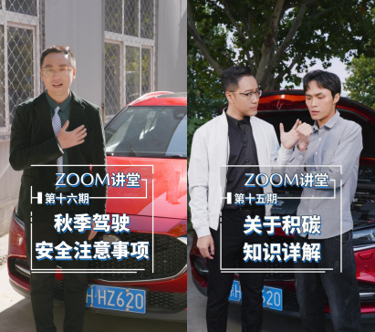
- 伙伴心声（https://v.douyin.com/JgPTh4p/）：结合一马已有CD案例，以vlog的形式记录一汽马自达车主或员工的真实故事，聚焦人物与品牌间的联系与共鸣，以小见大，输出品牌以人为本的理念与态度。
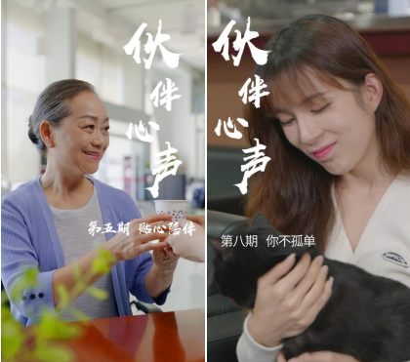
- 全心连线（https://v.douyin.com/JgPoK3U/）：针对一汽马自达车主，以客服的身份采用模拟通话+知识讲述的形式，解决车主在用车过程中遇到的问题，提供全面而专业售后服务，让用户享受到温暖而周到的服务体验。
营销效果与市场反馈
粉丝稳步增长，经过半年长效运营，截止目前收获粉丝15.3万。
视频数据遥遥领先，优质内容备受认可。2020年播放量累计达1593万，点赞量258万，互动量260万。
重点栏目效果突出，市场认知度高。其中，汽车干货型栏目《ZOOM讲堂》累计播放量504.3万，点赞量82.2万，互动量82.5万；客服栏目《全心连线》累计播放量446.6万，点赞量93.1万，互动量93.4万；纪实栏目《伙伴心声》累计播放量191.2万，点赞量46.9万，互动量47.0万。

